Guía n° 4
Planificación de diseños de objetos tecnológicos

Mi nombre es: _______________________________________________________________Fecha: 04 abril 2024

- Recuerda clase anterior:
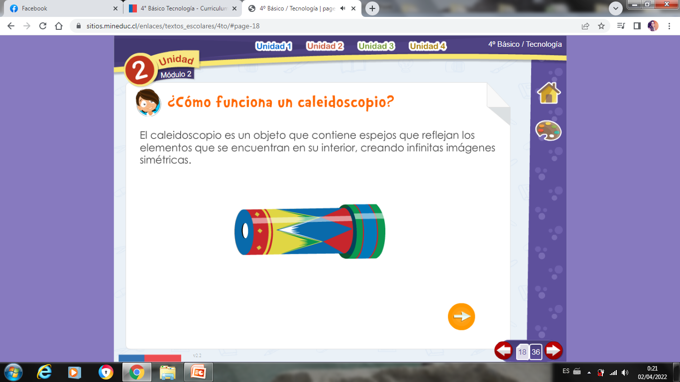

PLANIFICACIÓN:
¡Manos a la obra!

- Observa ahora el caleidoscopio que trajo tu profesora.

- Mejora el diseño de tu propio caleidoscopio.

- Dibújalo y coloréalo.

- Ahora piensa en las figuras simétricas dentro de tu caleidoscopio. Diséñalas y coloréalas.

